CRECHE TIA MERCEDES 15 DE ABRIL DE 2020
TURMA: BERÇÁRIO II
PROFESSORA: MARIA HELENA D. OLIVO

CORONAVÍRUS NÃO É FÉRIAS
APROVEITE O TEMPO, E BRINQUEM BASTANTE. MAS EM CASA!

Quarta-feira 15/04 | Sexta-feira 17/04
MEU TESOURO:  Em uma caixa ou baú, separe e explore junto com o seu filho, objetos e fotos que o representem e que o marcaram desde o nascimento até o momento atual. Registre este momento por meio de fotos e vídeos e escrevam uma história relatando a importância dos objetos na vida de seu filho (a).  Como por exemplo:  - Primeira roupinha e sapatinho;  - Primeiro brinquedo;  - Primeiros momentos marcantes, etc.  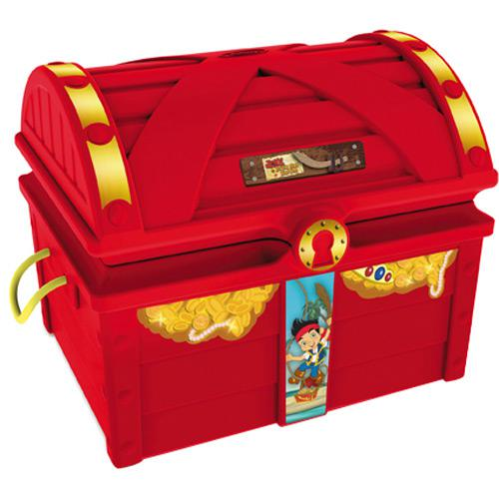 | BRINCADEIRA SENSORIAL:  Com a utilização de areia, farinha, fubá, arroz, macarrão e utensílios da cozinha.  - Realize a atividade de transferência com a colher/concha. Do que prato vazio para o copo cheio.  - Coloca objetos com texturas diferentes, pedras, folhas e papel e explorar com a criança as diferenças.  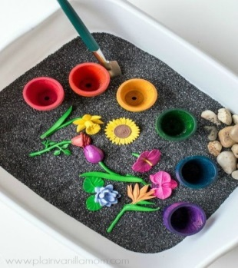

Obs:
- Pais ! É necessário ao final de cada atividade um breve relato de como foi à aceitação/reação/participação da criança em relação à atividade. Essas informações serão utilizadas para a confecção de um portfólio. Pode ser manuscrito em uma folha sulfite. Se possível fotografar ou filmar, para depois anexar junto.
- Não se esqueçam de postarem nas redes sociais e marcar a escola e as professoras.
Fiquem com Deus!

